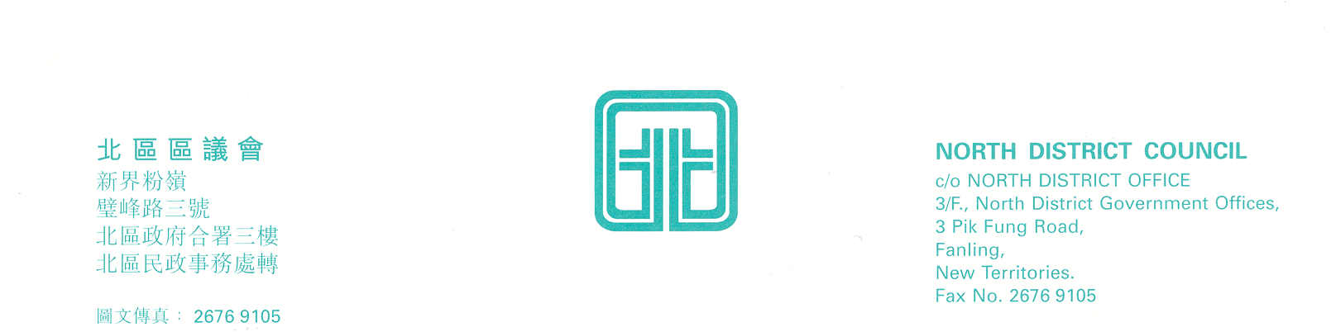

北區區議會地區小型工程及環境改善委員會
第10會議
上述會議將於2009年7月13日(星期一)下午2時30分，在新界粉嶺璧峰路3號北區政府合署3樓北區區議會會議室舉行。當日會議議程如下：

通過2009年5月18日地區小型工程及環境改善委員會
第9次會議記錄
鄉村街燈計劃進展報告
(文件第26/2009號)
食物環境衞生署⎯⎯二零零九年北區深化期滅鼠運動
(文件第28/2009號)
食物環境衞生署⎯⎯加強地區防治蟲鼠宣傳和公眾教育工作
(文件第29/2009號)
渠務署⎯⎯工務計劃項目第4345DS號及第4203DS號北區污水收集系統第2階段第2A期及第2B期
(文件第27/2009號)
促請改善粉嶺工業邨工廠煙囪廢氣排放
(文件第30/2009號)
地區小型工程進展報告
(文件第31/2009號)
地區小型工程提案及撥款討論
(文件第32/2009、33/2009及34/2009號)
改善梧桐河環境工程工作小組報告
其他事項
下次會議日期

上述會議歡迎市民旁聽。會議會以廣東話進行，若旁聽人士需要英語傳譯服務，請於會議前最少3個工作天致電本秘書處(電話：2675 1578)提出要求，秘書處會盡量作出安排。
北區區議會秘書處

2009年7月2日

